***Art of War :***

***Projet choisi par :*** Nader BEN GHACHEM et Wassim OURARI

***Sujet :*** Jeu de conquête au Tour par tour (Turn Based Strategy)

***Date :***  06/04/2024

***Présentation :***

***Art of War*** se veut être une introduction ludique et facile à prendre en main aux jeux de stratégie militaire au tour par tour. Notre objectif est de produire un jeu de type TBS ( turn based strategy ) simple , s’inspirant des références du genre ( Par exemple, le fameux jeu de stratégie Risk) tout en ayant une atmosphère et des thèmes s’ancrant dans des temporalités plus réalistes.

***Principes du jeu :***

Art of War permettra au(x) joueur(s) de se plonger dans différentes cartes issues de différentes époques dans des conflits au tour par tour contre l’IA ou jusqu’à contre 3 autres joueurs en local ou en ligne. Les joueurs ont pour objectif de former des « *pions »* , pour conquérir des « *provinces »* pour obtenir de *« l’or ».* Former des troupes nécessite de l’or , obtenir de l’or nécessite de conquérir des provinces ou d’occuper celles-ci au début de son tour, sachant que chaque province ne fournit pas la même quantité d’or a l’envahisseur et que chaque province dispose d’un type de terrain ( Plaine , Montagne , terrain vague) qui modifie les dégâts des types d’unités ( « bonus » ou «malus ») : Cela permet donc de doter Art of War d’un aspect stratégique ou le déplacement et le bon équilibre du type de pions – Un pion pouvant être un tireur , un milicien ou un guerrier – prime parfois sur le nombre d’unités. Enfin, es pions produits dans la même province s’accumulent mais attention : Le prix de formation augmente !

***Pourquoi avoir choisi ce sujet ?***

Notre choix de sujet a été porté par notre intérêt et notre expérience des jeux de guerre tactiques, mais aussi, notre passion pour l’Histoire et, par la même occasion, notre envie de faire découvrir certains événements historiques et permettre aux joueurs de s’immerger dans ces derniers, quitte à changer le cours de l’histoire. De plus, ce projet nous permettra de mettre en pratique nos acquis en matière de réalisation de projets et de programmation.

***Acteurs :***

-Joueur Humain : Joueur contrôlé par un humain , qui a accès a toutes les fonctionnalités du jeu

-Joueur IA : L’IA favorise la tactique ( court terme) et est défensive ( attaque rarement en premier)

***Notions de base/Contraintes :***

*-L’IA doit avoir un esprit tactique satisfaisant. -*

* Interface simple à consulter et à comprendre
* Batailles stratégiques Joueur vs Joueur ou Joueur vs AI pour la capture de provinces
* Instaurer un système de gestion des relations diplomatiques
* Instaurer un système de gain et de dépense de la ressource en or et favoriser un style de jeu dynamique
* Permettre la gestion et la production stratégique de troupes
* Le joueur doit pouvoir s’authentifier à son compte pour. retrouver sa progression

***Spécifications du Projet :***

***Fonctionnalités (Point de Vue utilisateur) :***

***-Menu Principal :***

* ***S’authentifier****: Utiliser un mail et un mot de passe.*
* ***Configurer les paramètres audios****: Baisser ou augmenter le volume du jeu*
* ***Lancer une partie****:* Ouvre l’interface de paramétrage de parties pour préparer celle-ci.
* ***Configurer les paramètres de partie :*** *Paramétrer les conditions de victoire : Joueur contre Joueur ou Joueur contre Machine , Utiliser une horloge ou un nombre de points maximum, local ou en ligne .*

***-Options***

* ***Consulter les statistiques d’un joueur ou de l’IA :*** *Statistiques de capture : Nombre de provinces capturées, nombre de provinces perdues, Nombre de province contrôlées et Statistiques de l’armée : Nombre de soldats en vie, nombre de soldats perdus, Nombre actuel de soldats*
* ***Consulter les relations avec les autres joueurs et l’IA****: Permet de visualiser l’état actuel des relations avec les autres joueurs (Paix, En Guerre, Cessez-le-feu)*
* ***Envoyer une demande de Cessez-le-Feu****: Permet d’envoyer une demande de cessez-le-feu a un joueur ennemi : Si le joueur est une IA, il y a 50% de chance qu’il accepte cette demande et la respectera jusqu’à ce que le joueur Humain reprenne la guerre.*
* ***Fermer Options****: Permet de retourner sur la Carte du jeu*
* ***Abandonner la partie****: Retourner au menu de jeu.*
* ***Exporter les statistiques de la partie****: Permet d’enregistrer un fichier contenant les statistiques de la partie pour d’éventuelles analyses de performance.*
* ***Consulter l’aide****: Permet d’avoir accès a une liste de conseils et d’indications.*

***-Carte du jeu :***

* **Passer le tour :** Permet de passer son tour de jeu : S’exécute automatiquement après la prise d’une province/déplacement d’une unité.
* ***Sélectionner une province :*** *Permet de consulter les armées présentes dans la province, l’or obtenu lors de la conquête de la province, le joueur qui la possède et les icones de fabrication de troupes*
* ***Sélectionner une unité :*** *Permet de consulter l’unité sélectionnée pour pouvoir la déplacer*
* ***Former un pion :*** *Se fait après avoir sélectionné une province conquise, un pion selon son type coûtera X quantité d’or.*
* ***Déplacer une unité :*** *Après avoir cliqué sur un pion, le joueur pourra choisir une province ou l’envoyer, à condition que celle-ci soit une province voisine a sa province de déploiement actuelle*
* ***Ouvrir l’Interface Options :*** *Permet d’ouvrir l’interface des Options.*

***-Affichage du logiciel :***

* ***Annoncer une déclaration de guerre****: Lorsque le joueur attaque un ennemi ou se fait attaquer*
* ***Annoncer une fin de partie :*** *Lorsqu’une condition de fin de partie est valide*
* ***Annoncer le début de tour****: Le joueur est averti que son tour a commencé et obtient une quantité d’or qui dépend du nombre de provinces occupées.*
* ***Annoncer la prise/perte d’une province****: Lorsqu’une province est capturée à la suite d’une bataille*
* ***Annoncer la perte d’une unité****: Indique le lieu et l’unité perdue*
* ***Annoncer au joueur qu’il n’a pas les moyens de produire une unité :*** *Lorsque le joueur clique sur icone de fabrication d’unité mais n’a pas l’or requis pour la fabriquer.*

***Diagrammes de cas d’utilisation:***

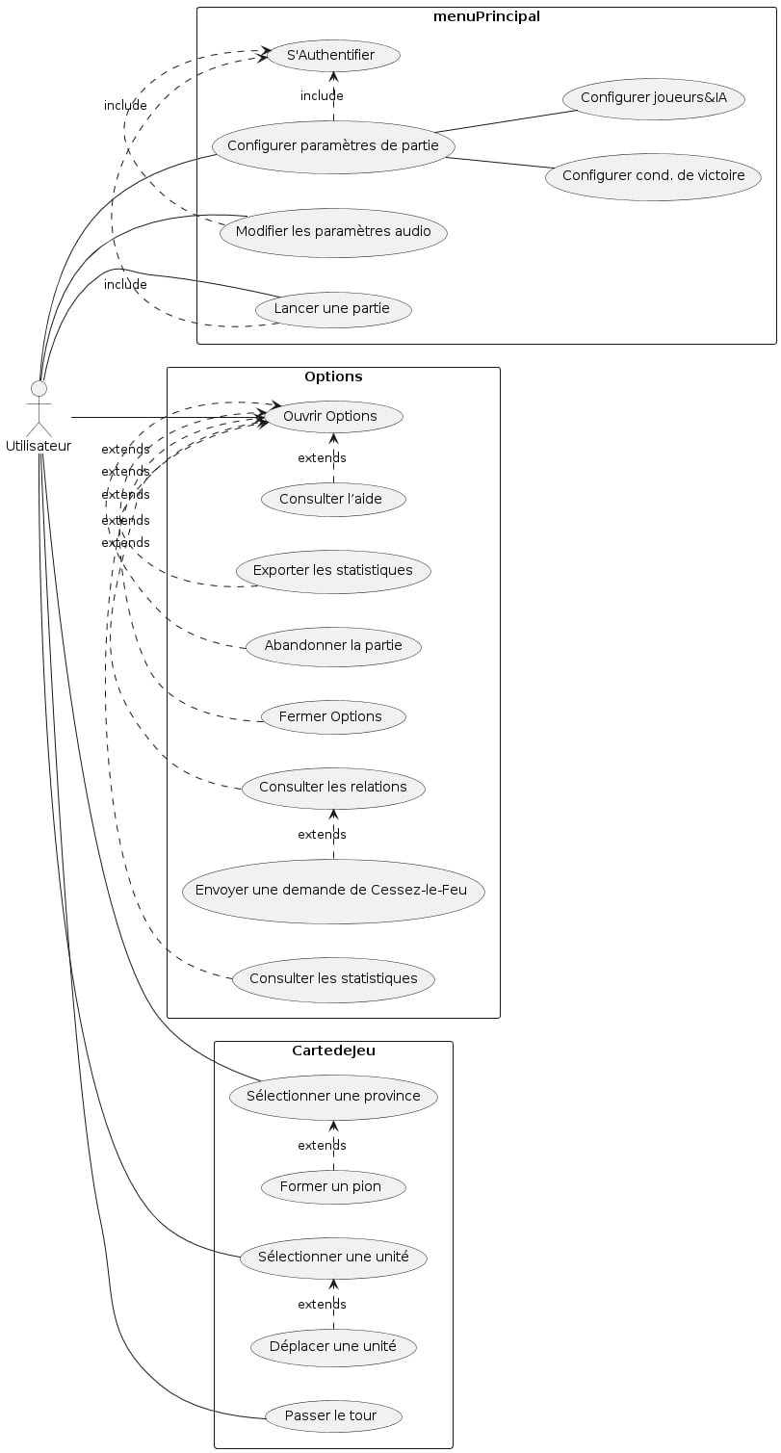

**Priorités des cas d’utilisation :**

**Haute priorité** :

* **Gérer les Éléments Stratégiques (gameplay):**
* interagir et de prendre des décisions stratégiques pour influencer le déroulement du jeu, en gérant divers éléments tels que les factions, les territoires et les ressources disponibles.
* **Récupérer les données à partir d'une API REST :**
  + la récupération des informations sur les territoires disponibles, les ressources disponibles, les unités de jeu, etc., à partir d'un serveur centralisé.
* **Analyser les Performances :**
  + Les joueurs pourraient consulter leurs statistiques personnelles, telles que le nombre de territoires conquis,les ressources accumulées, les unités déployées, etc.
* **Authentification :**
  + L'authentification est cruciale pour assurer la sécurité des comptes des joueurs et garantir un accès sécurisé aux fonctionnalités du jeu, notamment la sauvegarde des   
    progrès et la gestion des données personnelles.

**Moyenne priorité :**

* **Collecter les données :**
  + Cette fonctionnalité pourrait impliquer la collecte de données sur les actions des joueurs, telles que les mouvements sur la carte, les interactions avec d'autres joueurs ou factions, etc.
* **Gérer les Comptes utilisateurs :**
  + Permettre aux joueurs de créer et de gérer leurs profils et comptes utilisateurs, y compris la personnalisation des paramètres, la gestion des amis, etc.

**Basse priorité :**

* **Gérer des tableaux de bord :**
  + Permettre aux joueurs de personnaliser leurs tableaux de bord, d'afficher des informations spécifiques ou des indicateurs de performance.
* **Export :**
  + Les joueurs pourraient avoir la possibilité d'exporter des rapports détaillés sur leur performance, leurs réalisations, ou d'autres données pertinentes pour analyse ou partage.

|  |  |
| --- | --- |
| Titre | Analyser les Performances |
| Acteur | Joueur |
| Description | Permet aux joueurs de consulter leurs statistiques personnelles, telles que le nombre de territoires conquis, les ressources accumulées, les unités déployées, etc. |
| Précondition | Authentification |
| Postcondition | Statistiques affichées |
| Scénario nominal | 1. Le joueur accède à la section "Analyser les Performances" dans le menu du jeu. 2. Le système affiche les statistiques personnelles du joueur, y compris le nombre de territoires conquis, les ressources accumulées, les unités déployées, etc. 3. Le joueur peut naviguer et filtrer les statistiques selon ses préférences. 4. Le système met à jour les statistiques en temps réel pour refléter les changements dans le jeu. 5. Le joueur utilise ces informations pour suivre sa progression et prendre des décisions stratégiques informées. |
| Scénario d’exception | 1. Si le joueur n'a pas encore de statistiques disponibles (par exemple, s'il n'a pas encore commencé à jouer), le système affiche un message approprié informant que les statistiques seront disponibles une fois qu'il aura joué. 2. Si le joueur rencontre des problèmes pour accéder à ses statistiques, le système affiche un message d'erreur et propose des solutions de dépannage. |

|  |  |  |  |
| --- | --- | --- | --- |
|  | | 1 | 2 |
| Précondition | Authentification | F | T |
| Postcondition | Statistiques affichées | F | T |
| Nombre de jeux de Tests | | 1 | 1 |

|  |  |
| --- | --- |
| Titre | Récupérer les données depuis une API REST |
| Acteur | Joueur |
| Description | Permet de récupérer des informations sur les territoires disponibles, les ressources disponibles, les unités de jeu, etc., à partir d'un serveur centralisé via une API REST. |
| Précondition | Authentification |
| Postcondition | Données récupérés |
| Scénario nominal | 1. Le joueur accède à une fonctionnalité ou à une interface dans le jeu pour récupérer les données depuis l'API REST. 2. Le système envoie une requête à l'API REST pour obtenir les informations nécessaires. 3. L'API REST retourne les données demandées au système. 4. Le système traite les données reçues et les rend disponibles dans le jeu pour que les joueurs puissent les utiliser. 5. Les joueurs peuvent maintenant interagir avec les informations récupérées dans le monde du jeu, telles que les territoires disponibles, les ressources, les unités, etc. |
| Scénario d’exception | 1. Si la connexion à l'API REST échoue, le système affiche un message d'erreur indiquant que les données ne peuvent pas être récupérées pour le moment. Il propose également des solutions de dépannage. 2. Si les données retournées par l'API REST sont incomplètes ou corrompues, le système affiche un avertissement indiquant que les informations peuvent être incorrectes et conseille aux joueurs de réessayer ultérieurement. |

|  |  |  |  |
| --- | --- | --- | --- |
|  | | 1 | 2 |
| Précondition | Authentification | F | T |
| Postcondition | Données récupérées | F | T |
| Nombre de jeux de Tests | | 1 | 1 |